**MỤC LỤC**

LỜI NÓI ĐẦU 2

CHƯƠNG 1. TỔNG QUAN VỀ HỆ CHUYÊN GIA VÀ NGÔN NGỮ PROLOG 3

1.1. Khái niệm về hệ chuyên gia 3

Hình 1.2: Hoạt động của hệ chuyên gia 4

Hình 1.3: Quan hệ giữa lĩnh vực vấn đề và lĩnh vực tri thức 5

1.2. Đặc trưng và những ưu điểm của hệ chuyên gia 5

1.2.1. Đặc trưng của hệ chuyên gia 5

1.2.2. Ưu điểm của hệ chuyên gia 6

1.3. Các lĩnh vực ứng dụng của hệ chuyên gia 6

1.4 Kiến trúc tổng quát của các hệ chuyên gia 7

1.4.1 Những thành phần cơ bản của một hệ chuyên gia 7

1.4.2 Một số mô hình kiến trúc của Hệ chuyên gia 8

1.4.3 Biểu diễn tri thức trong các Hệ chuyên gia 10

1.4.4 Biểu diễn tri thức bởi các luật if then 11

1.4.5 Bộ sinh của hệ chuyên gia 11

1.5 Thiết kế hệ chuyên gia 13

1.5.1 Thuật toán tổng quát 13

1.5.2 Các bước phát triển hệ chuyên gia 14

1.5.3 Sai sót trong quá trình phát triển hệ chuyên gia 16

2. Ngôn ngữ Prolog 17

CHƯƠNG 2. GIỚI THIỆU ĐỀ TÀI VÀ XÂY DỰNG ỨNG DỤNG DEMO 18

2.1. Đặt vấn đề 18

2.2. Mục tiêu đề tài 18

2.4. Môi trường cài đặt 18

2.5. Một số hình ảnh giao diện demo 19

# LỜI NÓI ĐẦU

Thế giới ngày nay phát triển mạnh mẽ với các hoạt động vô cùng đa dạng và phức tạp đòi hỏi khả năng giải quyết vấn đề ở mức độ trí tuệ nhân tạo ngày càng cao. Lĩnh vực trí tuệ nhận tạo nói chung và hệ chuyên gia nói riêng góp phần tạo ra các hệ thống có khả năng trí tuệ của con người, có được tri thức tiên tiến của các hệ chuyên gia để giải quyết các vấn đề phức tạp trong cuộc sống .Hệ chuyên gia được thu hút mãnh mẽ vì những ưu điềm sau: Các chương trình hệ chuyên gia ngày càng tỏ ra hữu hiệu và tiện lợi đáp ứng nhu cầu thực tế, các chương trình hệ chuyên gia ngày càng tỏ ra có tính khả thi cao, hệ chuyên gia không có tính đơn lẻ, phù hợp với nhiều cá nhân.

Từ những kiến thức đã học dưới sự hưỡng dẫn của cô Nguyễn Thị Thanh Tân, em đã chọn đề tài “Hệ chuyên gia tư vấn lựa chọn ngôn ngữ lập trình” làm bài tập lớn cuối kỳ, áp dụng những kiến thức đã được học vào thực hiện, tìm hiểu những thuật toán suy diễn và xây dựng nên phần mềm với giao diện thân thiện dễ sử dụng với tất cả đối tượng người dùng nhằm xác định và nhận dạng được động vật theo những lựa chọn đã biết.

Mặc dù em đã cố gắng hoàn thành, tuy nhiên trong quá trình xây dựng phần mềm vẫn còn có nhiều thiếu sót, mong cô và các bạn tiếp tục góp ýđể đề tài được hoàn thiện hơn.

Em xin chân thành cảm ơn!

Sinh viên thực hiện

Nguyễn Văn Hiếu

# CHƯƠNG 1. TỔNG QUAN VỀ HỆ CHUYÊN GIA VÀ NGÔN NGỮ PROLOG

## 1.1. Khái niệm về hệ chuyên gia

Theo E. Feigenbaum: “*Hệ chuyên gia (Expert System) là một chương trình máy tính thông minh sử dụng tri thức (knowledge) và các thủ tục suy luận (inference procedures) để giải những bài toán tương đối khó khăn đòi hỏi những chuyên gia mới giải được.*”

Hệ chuyên gia là một hệ thống thông tin học có thể mô phỏng (emulates) năng lực quyết đoán (decision) và hành động (making abilily) của một hệ chuyên gia (con người). Hệ chuyên gia là một trong những lĩnh vực ứng dụng của *Trí tuệ nhân tạo* (Artifical Intelligence) như hình dưới đây:

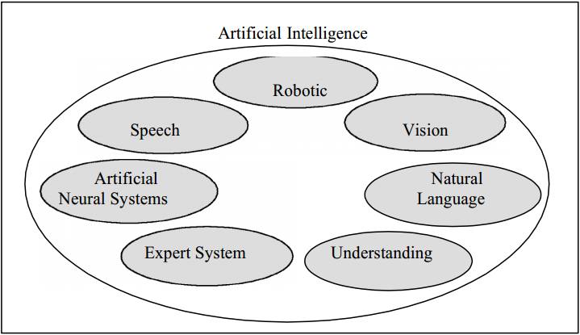

*Hình 1.1: Một số lĩnh vực ứng dụng của trí tuệ nhân tạo*

Hệ chuyên gia sử dụng các tri thức của những chuyên gia để giải quyết các vấn đề (bài toán) khác nhau thuộc mọi lĩnh vực.

Tri thức trong hệ chuyên gia phản ánh sự tinh thông được tích tụ từ sách vở, tạp chí, từ các chuyên gia hay các nhà bác học. Các thuật ngữ chuyên gia:

* Hệ thống dựa trên tri thức (knowledge – base system).
* Hệ chuyên gia dự trên tri thức (knowledge – base expert system).

Các thành phần chính của một hệ chuyên gia:

* Cơ sở tri thức (knowledge base).
* Máy suy diễn hay môtơ suy diễn (inference engine).
* Hệ thống giao tiếp với người sử dụng (user interface).

Cơ sở tri thức chứa các tri thức để từ đó, máy suy diễn tạo ra câu trả lời cho người sử dụng qua hệ thống giao tiếp.

Người sử dụng cung cấp sự kiện (facts) là những gì đã biết, đã có thật hay những thông tin có ích cho hệ chuyên gia, và nhận được những câu trả lời là những lời khuyên hay những gợi ý đúng đắn (expertise).

Hoạt động của một hệ chuyên gia dựa trên tri thức được minh họa như sau:

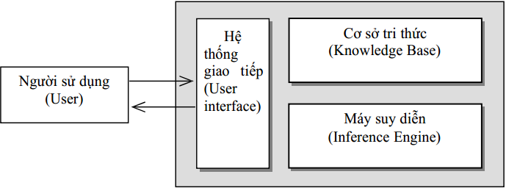

Hình 1.2: Hoạt động của hệ chuyên gia

Mỗi hệ chuyên gia chỉ đặc trưng cho một lĩnh vực vấn đề (problem domain) nào đó, như y học, tài chính, hkhoa học hay công nghệ,… mà không phải cho bất cứ một lĩnh vực vấn đề nào.

Tri thức chuyên gia để giải quyết một vấn đề đặc trưng được gọi là lĩnh vực tri thức (knowledge domain).

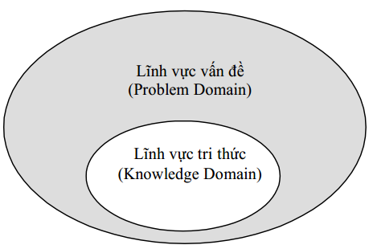

Hình 1.3: Quan hệ giữa lĩnh vực vấn đề và lĩnh vực tri thức

*Ví dụ:* hệ chuyên gia về lĩnh vực y học để phát hiện các căn bệnh lây nhiễm sẽ có tri thức về một số triệu chứng lây bệnh, lĩnh vực tri thức y học bao gồm các căn bệnh, triệu chứng, và chữa trị.

Lĩnh vực tri thức hoàn toàn nằm trong lĩnh vực vấn đề. Phần bên ngoài lĩnh vực tri thức nói lên rằng không phải tri thức cho tất cả mọi vấn đề.

## 1.2. Đặc trưng và những ưu điểm của hệ chuyên gia

### 1.2.1. Đặc trưng của hệ chuyên gia

Có bốn đặc trưng cơ bản của một hệ chuyên gia:

* Hiệu quả cao (high peformance): khả năng trả lời với mức độ tinh thông hoặc cao hơn so với chuyên gia trong cùng lĩnh vực.
* Thời gian trả lời thỏa đáng (adequate response time): thời gian trả lời hợp lý, bằng hoặc nhanh hơn so với chuyên gia để đi đến cùng một quyết định. Hệ chuyên gia là một hệ thống thời gian thực (real time system).
* Độ tin cậy cao (good reliability): không thể xảy ra sự cố hoặc giảm sút độ tin cậy sử dụng.
* Dễ hiểu (understandable): hệ chuyên gia giải thích cho các bước suy luận một cách dễ hiểu và nhất quán, không giống như các trả lời bí ẩn của các hộp đen (black box).

### 1.2.2. Ưu điểm của hệ chuyên gia

* Phổ cập (increased availability): là sản phẩm chuyên gia, được phát triển không ngừng với hiệu quả sử dụng không thể phủ nhận.
* Giảm giá thành (reduced cost).
* Giảm rủi ro (reduced dangers): giúp con người tránh được trong các môi trường rủi ro, nguy hiểm.
* Tính thường trực (permanance): bất kể lúc nào cũng có thể khai thác sử dụng, trong khi con người có thể mệt mỏi, nghỉ ngơi hay vắng mặt.
* Đa lĩnh vực (multiple expertise): chuyên gia về nhiều lĩnh vực khác nhau và được khai thác đồng thời bất kể thời gian sử dụng.
* Độ tin cậy (increased relialility): luôn đảm bảo độ tin cậy khi khai thác.
* Khả năng giảng giải (explanation): câu trả lời với mức độ tinh thông được giảng giải rõ ràng chi tiết, dễ hiểu.
* Khả năng trả lời (fas reponse): trả lời theo thời gian thực, khách quan.
* Tính ổn đinh, suy luận có lý và đầy đủ mọi lúc, mọi nơi (steady, une motional, and complete response at all times).
* Trợ giúp thông minh như một người hướng dẫn (intelligent - tutor).
* Có thể truy cập như là một cơ sở dữ liệu thông minh (intelligent database).

## 1.3. Các lĩnh vực ứng dụng của hệ chuyên gia

Cho đến nay, hàng trăm hệ chuyên gia được xây dựng và đã được báo cáo thường xuyên trong các tạp chí, sách, báo và hội thảo khoa học. Ngoài ra còn các hệ chuyên gia sử dụng trong các công ty, các tổ chức quân sự mà không được công bố vì lý do bảo mật.

Dưới đây là một số lĩnh vực ứng dụng diện rộng của các hệ chuyên gia :

|  |  |
| --- | --- |
| **Lĩnh vực** | **Ứng dụng diện rộng** |
| Cấu hình | Tập hợp thích đáng những thành phần của một hệ thống theo cách riêng. |
| Chuẩn đoán | Lập luận dựa trên những chứng cứ quan sát được. |
| Truyền đạt | Dạy học kiểu thông minh sao cho sinh viên có thể hỏi *vì sao? Như thế nào? Cái gì nếu?* giống như là hỏi một người thầy giáo. |
| Giải thích | Giải thích những dữ liệu thu thập được. |
| Kiểm tra | So sách dữ liệu thu lượm được với dữ liệu chuyên môn để đánh giá hiệu quả. |
| Lập kế hoạch | Lập kế hoạch sản xuất theo yêu cầu. |
| Dự đoán | Dự đoán hậu quả từ một tình huống xảy ra. |
| Chữa trị | Chỉ định các thụ lý một vấn đề. |
| Điều khiển | Điều khiển một quá trình, đòi hỏi diễn giải, chuẩn đoán, kiểm tra, lập kế hoạch, dự đoán và chữa trị. |

Bảng 1.1: Một số lĩnh vực ứng dụng diện rộng của các hệ chuyên gia.

Một số hệ chuyên gia:

* Ngành hóa học.
* Ngành điện tử.
* Ngành địa chất.
* Công nghệ.
* Ngành y học.
* Máy tính điện tử.

## 1.4 Kiến trúc tổng quát của các hệ chuyên gia

### 1.4.1 Những thành phần cơ bản của một hệ chuyên gia

Một hệ chuyên gia kiểu mẫu gồm bảy thành phần cơ bản:

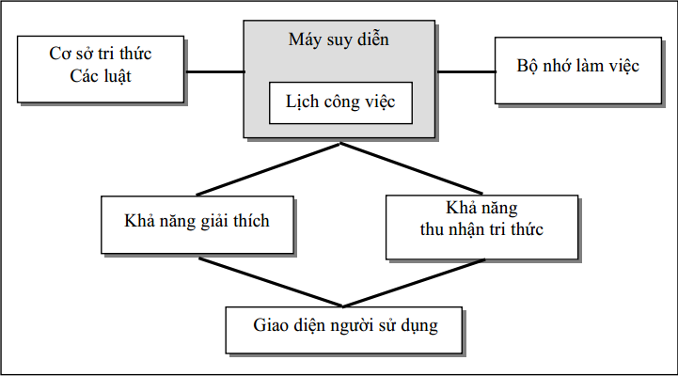

Hình 1.4: Những thành phần cơ bản của một hệ chuyên gia.

* Cơ sở chi thức: gồm các phần tử tri thức, thông thường được gọi là luật (rule), được tổ chức như một cơ sở dữ liệu.
* Máy suy diễn: công cụ (chương trình, hay bộ xử lý) tạo ra sự suy luận bằng cách quyết định xem những luật nào sẽ làm thỏa mãn các sự kiện, các đối tượng, chọn ưu tiên các luật thỏa mãn, thực hiện các luật có tính ưu tiên cao nhất.
* Lịch công việc: danh sách các luật ưu tiên do máy tính suy diễn tạo ra thỏa mãn các sự kiện, các đối tượng có mặt trong bộ nhớ làm việc.
* Bộ nhớ làm việc: cơ sở dữ liêu toàn cục chứa các sự kiện phụ thuộc cho các luật.
* Khả năng giải thích: giải nghĩa các lập luận của hệ thống cho người sử dụng.
* Khả năng thu nhận tri thức: cho phép người sử dụng bổ sung các tri thức vào hệ thống một cách tự động thay vì tiếp nhận tri thức bằng cách mã hóa tri thức một cách tường minh. Khả năng thu nhận tri thức là yếu tố mặc nhiên của nhiều hệ chuyên gia.
* Giao diện người sử dụng: là nơi người sử dụng và hệ chuyên gia trao đổi với nhau.

Cơ sở chi thức còn được gọi là bộ nhớ sản xuất trong hệ chuyên gia. Trong một cơ sở tri thức, người ta thường phân biệt hai loại tri thức là tri thức phán đoán và tri thức thực hành.

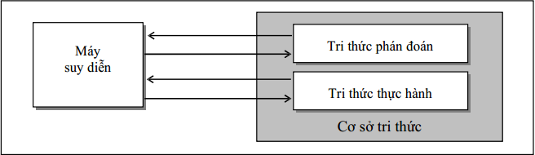

Hình 1.5 :Quan hệ giữa máy suy diễn và cơ sở tri thức.

### 1.4.2 Một số mô hình kiến trúc của Hệ chuyên gia

* **Mô hình J. L. Ermine**

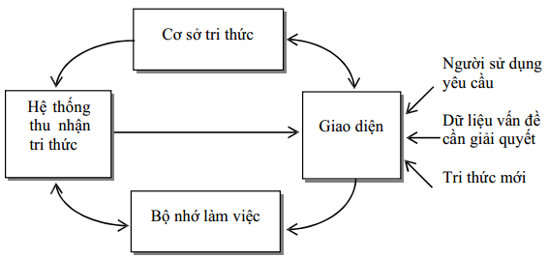

Hình 1.6: Mô hình J. L. Ermine

* **Mô hình C. Ernest**

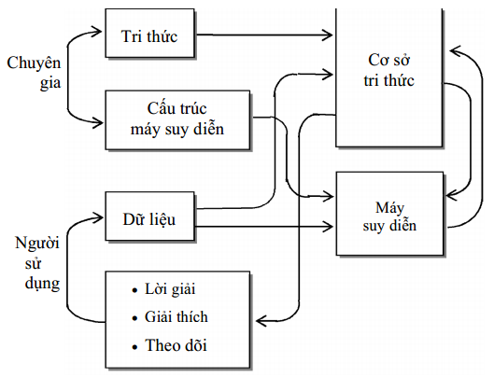\

Hình 1.7:Kiến trúc Hệ chuyên gia theo C. Ernest.

* **Mô hình E. V. Povov**

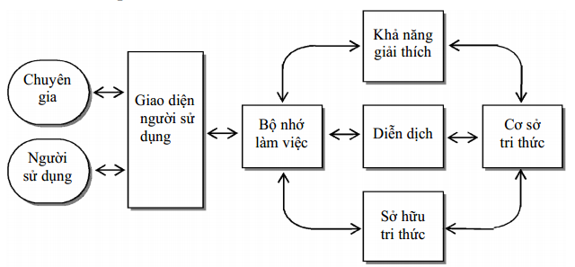

Hình 1.8:Kiến trúc Hệ chuyên gia theo E. V. Povov.

### 1.4.3 Biểu diễn tri thức trong các Hệ chuyên gia

Tri thức của một hệ chuyên gia có thể được biểu diễn theo nhiều cách khác nhau. Thông thường người ta sử dụng các cách sau đây:

* Biểu diễn tri thức bởi các luật if-then
* Biểu diễn tri thức bởi mệnh đề logic.
* Biểu diễn tri thức nhờ mạng ngữ nghĩa.
* Biểu diễn tri thức nhờ ngôn ngữ nhân tạo.
* …

Tùy theo từng hệ chuyên gia, người ta có thể sử dụng một cách hoặc đồng thời cả nhiều cách.

### 1.4.4 Biểu diễn tri thức bởi các luật if then

Hiện nay, hầu hết các hệ chuyên gia đều là các hệ thống dựa trên luật, bởi lý do như sau:

* Bản chất đơn thể: có thể đóng gói tri thức và mở rộng hệ chuyên gia một cách dễ dàng.
* Khả năng diễn giải dễ dàng: dễ dàng dùng luật để diễn giải vấn đề nhờ các tiền đề đặc tả chính xác các yếu tố vận dụng luật, từ đó rút ra kết quả.
* Tương tự quá trình nhận thức của con người: cách biểu diễn nhờ luật IF THEN đơn giản cho phép giải thích dễ dàng cấu trúc trong tri thức cần trích lọc.

Các luật sản xuất thường được viết dưới dạng IF THEN. Có 2 dạng:

* IF <điều kiện> THEN <hành động>.
* IF <điều kiện> THEN <kết luận> DO <hành động>.

### 1.4.5 Bộ sinh của hệ chuyên gia

Bộ sinh của hệ chuyên gia là hợp của:

* Một máy suy diễn.
* Một ngôn ngữ thể hiện tri thức (bên ngoài).
* Một tập hợp các cấu trúc và các quy ước thể hiện các tri thức (bên trong).

Theo cách nào đó, các cấu trúc và các quy ước này xác định một cơ sở tri thức rỗng. Nhờ các tri thức chuyên môn để định nghĩa một hệ chuyên gia, người ta đã tạo ra bộ sinh để làm đầy cơ sở tri thức.

#### Soạn thảo kết hợp các luật

Tùy theo hệ chuyên gia mà những quy ước để tạo ra luật cũng khác nhau. Sự giống nhau cơ bản giữa các hệ chuyên gia về mặt ngôn ngữ là cách soạn thảo kết hợp các luật.

Soạn thảo kết hợp các luật gồm những quy ước sau:

* Mỗi luật do chuyên gia cung cấp phải định nghĩa được các điều kiện khởi động (tác nhân) hay tiền đề cho luật, nghĩa là các tình huống (được xác định bởi các quan hệ trên tập hợp dữ liệu đã cho) và hậu quả của luật, để luật này có thể áp dụng.
* Trong luật, không bao giờ người ta chỉ định một luật khác bởi tên riêng.

#### Các phương pháp biểu diễn tri thức khác

1. Biểu diễn tri thức nhờ mệnh đề logic

Người ta sử dụng các ký hiệu để thể hiện tri thức và các phép toán logic tác động lên các ký hiệu để thể hiện suy luật logic. Kỹ thuật chủ yếu thường được sử dụng là logic vị từ.

Các vị từ thường có chứa hằng, biến hay hàm. Người ta gọi các vị từ không chứa biến là các mệnh đề. Mỗi vị từ có thể có một sự kiện hay một luật. Luật là vị từ gồm 2 vế trái và phải được nối với nhau bởi mũi tên ( ). Các vị từ còn lại được gọi là các sự kiện.

Ví dụ:

* Phát biểu: Tom là đàn ông. Vị từ MAN(tom).
* Phát biểu: Tom là cha của Mary. Vị từ: FATHER(tom, mary).

1. Biểu diễn tri thức nhờ mạng ngữ nghĩa

Trong phương pháp này, người ta sử dụng một đồ thị gồm các nút và các cung nối các nút để biểu diễn tri thức. Nút dùng để thể hiện các đối tượng, thuộc tính của đối tượng và giá trị của thuộc tính. Còn cung dùng dể thể hiện các quan hệ giữa các đối tượng. Các nút và cung được gắn nhãn.

Ví dụ để thể hiện tri thức “*sẽ là một loài chin có cánh và biết bay*”, người ta vẽ một đồ thị như sau:

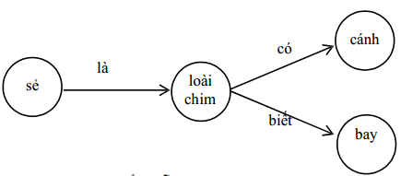

Hình 1.9:Biểu diễn tri thức nhờ mạng ngữ nghĩa.

1. Biểu diễn tri thức nhờ ngôn ngữ nhân tạo

Nói chung, theo quan điểm của người sử dụng, ngôn ngữ tự nhên sẽ là phương cách thuận tiện nhất để giao tiếp với một hệ chuyên gia, không những đối với người quản trị hệ thống, mà còn đối với người sử dụng cuối. Hiện nay đã có những hệ chuyên gia có khả năng đối thoại trên ngôn ngữ tự nhiên nhưng chỉ hạn chế trong lĩnh vực ứng dụng chyên môn của hệ chuyên gia.

## 1.5 Thiết kế hệ chuyên gia

### 1.5.1 Thuật toán tổng quát

Thuật toán tổng quát của một hệ chuyên gia gồm các bước sau:

**Begin**

*Chọn bài toán thích hợp*

*Phát biểu và đặc tả bài toán*

**If** *Hệ chuyên gia giải quết thỏa mãn bài toán và có thể sử dụng* **Then**

**While** *Bản mẫu chưa được phát triển hoàn thiện* **Do**

**Begin**

*Thiết kế bản mẫu*

*Biểu diễn tri thức*

*Tiếp nhận tri thức*

*Phát biểu hoàn thiện bản mẫu*

**End**

*Hợp thức hóa bản mẫu*

*Triển khai cài đặt*

*Hướng dẫn sử dụng*

*Vận hành*

*Bảo trì và phát triển*

**Else**

*Tìm các tiếp cận khác thích hợp hơn*

**EndIf**

*Kết thúc*

**End**

Người ta cần đặt ra các câu hỏi sau:

* Tại sao cần xây dựng một hệ chuyên gia?
* Trả tiền là gì?
* Sử dụng công cụ nào để xây dựng một hệ chuyên gia?
* Chi phí để xây dựng một hệ chuyên gia là bao nhiêu?

### 1.5.2 Các bước phát triển hệ chuyên gia

Trong phạm vi rộng, việc phát triển một hệ chuyên gia phụ thuộc vào nguồn tài nguyên cung cấp. Tuy nhiên, giống như các dự án khác, việc phát triển còn phụ thuộc vào cách tổ chức quản lý quá trình phát triển như thế nào.

* Quản lý dự án

Bao gồm các công đoạn sau:

|  |
| --- |
| Quản lý tài nguyên  Dự báo tài nguyên cần thết  Phân công trách nhiệm tài nguyên  Tiếp nhận tài nguyên  Giảm thiểu trì trệ tài nguyên  Quản lý cấu hình sản phẩm  Quản lý thay đổi  Quản lý sản phẩm  Phân tích  Ghi chép sự kiện  Lên lịch công tác  Lập kế hoạch  Quản lý hoạt động  **Quản lý dự án** |

Hình 1.10: Quản lý dự án phát triển một hệ chuyên gia.

* Tiếp nhận tri thức

Các bước tiếp nhận tri thức cho một hệ chuyên gia:

* + Công nghệ tri thức thu nhận tri thức nhờ đối thoại trực tiếp với tri thức con người.
  + Tri thức được biểu diễn tường minh trong cơ sở tri thức.
  + Các chuyên gia đánh giá hệ chuyên gia, trao đổi qua lại với công nghệ tri thức cho đến khi hệ chuyên gia hoàn toàn thỏa mãn yêu cầu.

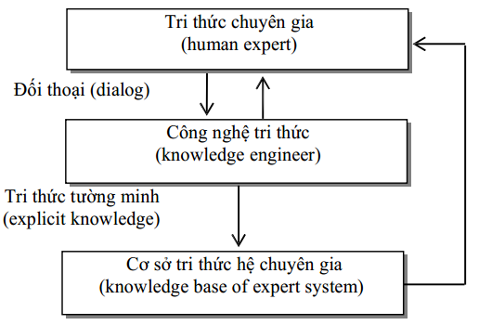

Hình 1.11: Tiếp nhận tri thức trong một hệ chuyên gia.

* Vấn đề phân phối

Phụ thuộc chủ yếu vào số lượng các hệ chuyên gia sẽ được phát triển. Tốt nhất là hệ chuyên gia có thể chạy được trên các thiết bị phần cứng chuẩn. Tuy nhiên, một số hệ chuyên gia đòi hỏi phải có bộ sử lý LISP, từ đó làm tăng giá thành sản phẩm.

* Bảo trì và phát triển

Các hệ chuyên gia đòi hỏi các hoạt động bảo trì và phát triển không hạn chế so với các chương trình thông thường. Bởi vì các hệ chuyên gia không dựa trên thuật toán, mà thành tích của chúng phụ thuộc vào tri thức. Vấn đề là phải thường xuyên bổ sung tiếp nhận tri thức mới và thay đổi tri thức cũ để đổi mới hệ thống.

Trong một sản phẩm có chất lượng thương mại, cần phải có thu thập một cách có hệ thống và có hiệu quả các báo cáo sai sót hệ thống do người sử dụng phát hiện. Nếu việc thu thập và khắc phục lỗi không được ưu tiên trong quá trình nghiên cứu thì phải được ưu tiên trong hệ thống chất lượng thương mại. Việc bảo trì chỉ được thực hiện tốt khi thu thập đầy đủ các báo cáo sai sót.

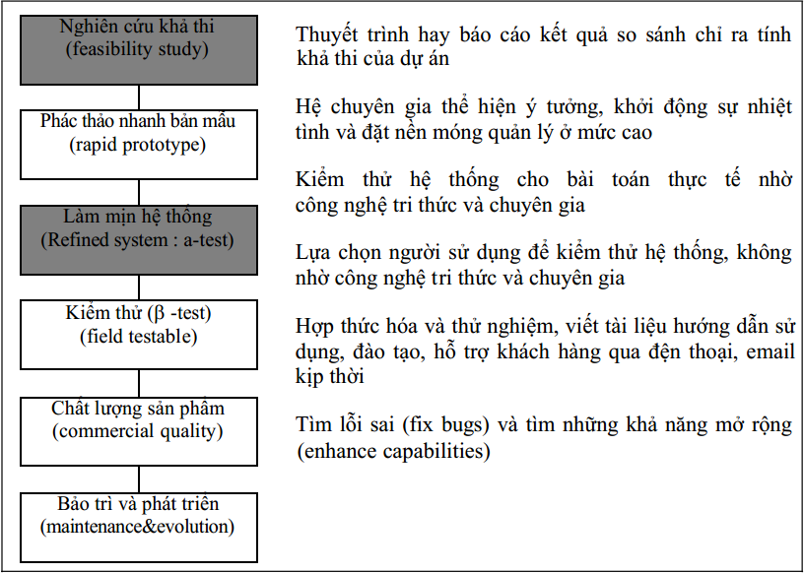

Hình 1.12:Các giai đoạn phát triển của một hệ chuyên gia.

### 1.5.3 Sai sót trong quá trình phát triển hệ chuyên gia

Các sai sót chủ yếu trong quá trình phát triển hệ chuyên gia được phân thành nhiều giai đoạn:

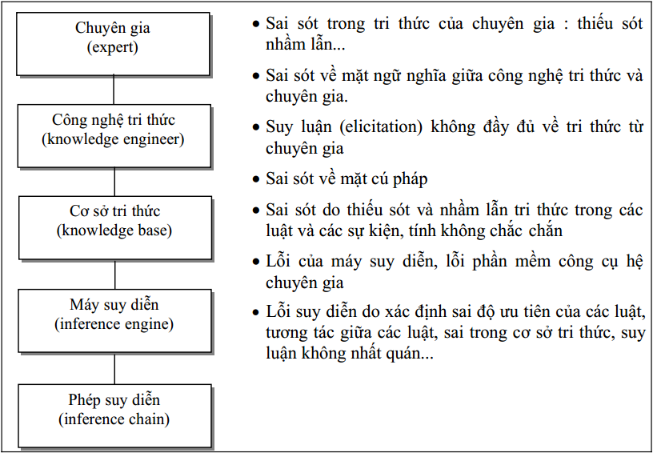

Hình 1.12:Sai sót và nguyên nhân sai sót trong hệ chuyên gia.

## 2. Ngôn ngữ Prolog

Lập trình logic (Prolog viết tắt của là PROgramming in LOGic). Ngôn ngữ prolog là ngôn ngữ được sử dụng phổ biến nhất trong dòng các ngôn ngữ Prolog do giáo sư người Pháp Alain Colmerauer và nhóm nghiên cứu của ông đề xuất lần đầu tiên tại trường Đại học Marseille đầu những năm 1970. Đến năm 1980, Prolog nhanh chóng được áp dụng rộng rãi ở châu Âu, được người Nhật chọn làm ngôn ngữ phát triển dòng máy tính thế hệ 5. Prolog đã được cài đặt trên các máy vi tính Apple II, IBM-PC, Macintosh.

Prolog còn được gọi là ngôn ngữ lập trình ký hiệu (symbolic programming) tương tự các ngôn ngữ lập trình hàm (functional programming), hay lập trình phi số (nonnumerical programming). Prolog rất thích hợp để giải quyết các bài toán liên quan đến các đối tượng (object) và mối quan hệ (relation) giữa chúng.

Prolog được sử dụng phổ biến trong lĩnh vực trí tuệ nhân tạo. Nguyên lý lập trình logic dựa trên các mệnh đề Horn (Horn logíc). Một mệnh đề Horn biễu diễn một sự kiện hay một sự việc nào đó là đúng hoặc không đúng, xảy ra hoặc không xảy ra (có hoặc không có, v.v...).

# CHƯƠNG 2. GIỚI THIỆU ĐỀ TÀI VÀ XÂY DỰNG ỨNG DỤNG DEMO

## 2.1. Đặt vấn đề

Lựa chọn một ngôn ngữ lập trình nào để theo đuổi là câu hỏi mà hầu hết sinh viên công nghệ thông tin những năm đầu phải đau đầu lựa chọn. Việc lựa chọn ngôn ngữ lập trình phù hợp là một câu hỏi mà các bạn sinh viên nên có câu trả lời càng sớm càng tốt.

Lựa chọn của bạn còn tùy thuộc vào những gì bạn muốn làm. Ví dụ, để xây dựng một trang web hay một ứng dụng web, bạn nên học HTML và CSS, cùng với JavaScript và có lẽ PHP cho tương tác. Nếu mối quan tâm của bạn chủ yếu vào việc xây dựng một ứng dụng di động thì bạn có thể nhảy vào học Objective-C hoặc Swift cho ứng dụng iOS hoặc lập trình Java cho Android (và những thứ khác).

Tuy nhiên, nếu bạn đang muốn học không chỉ cho một dự án hoặc chuyên ngành cụ thể, hoặc muốn tìm hiểu một loạt các ngôn ngữ, thì cách tốt nhất để bắt đầu là nên học các khái niệm cơ bản của lập trình và làm thế nào để "suy nghĩ như một lập trình viên." Bằng cách đó, không quan trọng ngôn ngữ lập trình đầu tiên của bạn gì, bạn có thể áp dụng những kỹ năng đã có để học sang một ngôn ngữ mới. Thậm chí các ứng dụng lập trình cho trẻ em cũng có thể hữu ích để bắt đầu.

Vì vậy, hệ chuyên gia tư vấn lựa chọn ngôn ngữ lập trình đã được phát triển để cung cấp câu trả lời cho câu hỏi hóc búa trên. Dưới đây là mô tả hệ thống:

“Hệ thống sử dụng dạng hỏi đáp. Trong đó, câu trả lời đã được liệt kê sẵn cho người dùng lựa chọn. Hệ thống sẽ tự tìm đến câu hỏi tiếp theo dựa trên câu hỏi trước đó và câu trả lời của câu hỏi trước đó. Sau một số câu hỏi nhất định, hệ thống sẽ đưa ra ngôn ngữ lập trình phù hợp kèm theo mô tả của ngôn ngữ đó”.

## 2.2. Mục tiêu đề tài

* Cung cấp khả năng tương tác hỏi- đáp với người sử dụng
* Quy trình suy diễn tự động
* Giao diện thân thiện, dễ sử dụng
* Cung cấp tư vấn hợp lí nhất cho người hỏi

## 2.4. Môi trường cài đặt

- Hệ điều hành: Windows 7/8/10

- IDE: Visual Studio 2017 Community

- Prolog version <= v6.6.5

## 2.5. Một số hình ảnh giao diện demo

**Giao diện trang mở đầu**

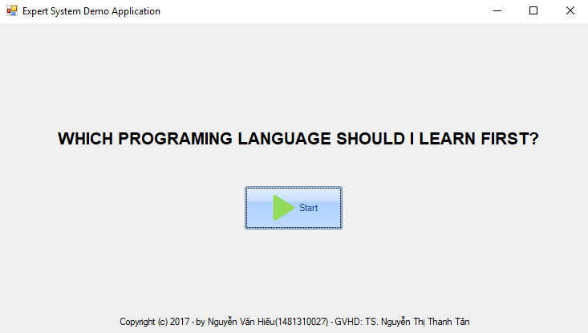

**Giao diện hỏi- đáp**

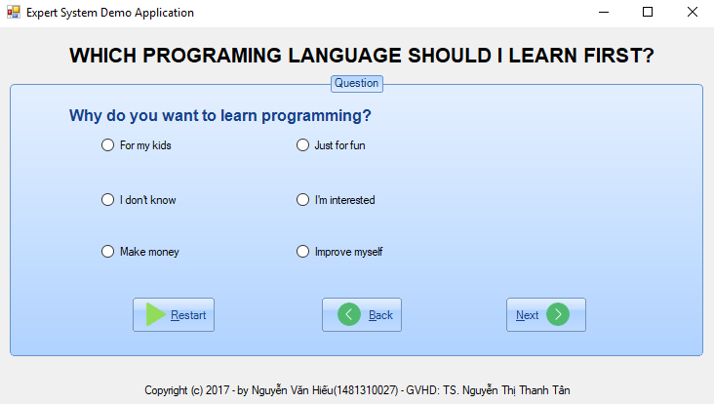

**Giao diện câu trả lời**

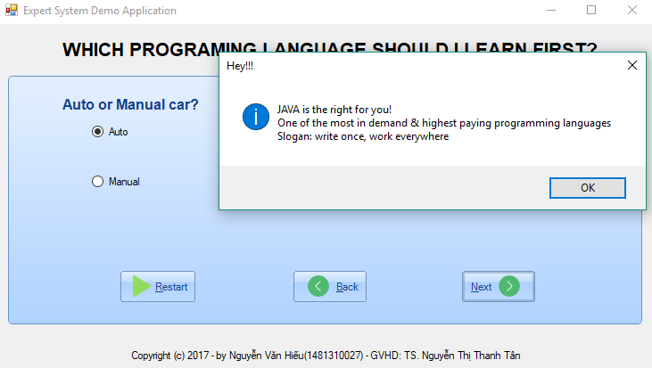

**Giao diện hiển thị lịch sử hỏi đáp**

